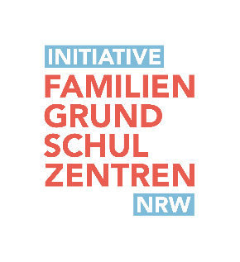

Elterncafé

Liebe Eltern,

zwei Polizistinnen der Mönchengladbacher Polizei besuchen das Elterncafé und stellen das Projekt „Frauen stärken Frauen“ vor.

Wo: OGS der Astrid-Lindgren-Schule

Wann: Donnerstag, den 29. September 2022 von 8-10 Uhr

In entspannter Runde, bei Kaffee und Knabbereien, möchten die Beamtinnen mit Ihnen ins Gespräch kommen und auf Ihre Fragen eingehen.
Bei Interesse können weitere Besuche zu ausgewählten Themen stattfinden.

Einfach vorbeikommen, wir freuen uns auf Sie!

Annette Adolfs (Koordinatorin des Familiengrundschulzentrums)

